Blindniet-Technologie für anspruchsvolle Anwendungen
POP Vgrip überzeugt mit großem Klemmbereich, hoher Klemmkraft und scheibenförmiger Schließkopfausbildung

Pichling/Linz, 27. März 2017. Mit der POP Vgrip Blindniet-Technologie hat der Verbindungsspezialist KVT-Fastening einen Niet im Produktsortiment, der sich mit seinem durchdachten Funktionsprinzip insbesondere bei anspruchsvollen Anwendungen wie beispielsweise in der Automobilindustrie bewährt. Dabei überzeugt der POP Vgrip mit zahlreichen Vorteilen: Dank des großen Klemmbereichs und der hohen Klemmkraft lässt sich eine Vielzahl von Verbindungen mit nur zwei Ausführungsvarianten des Blindniets realisieren. Der Anwender profitiert somit von reduzierter Teilevielfalt, minimiertem Logistikaufwand und erhöhter Prozesssicherheit. Darüber hinaus besticht die scheibenförmige Ausbildung des Schließkopfes im gesamten Klemmbereich des Vgrip nicht nur mit ihrem Aussehen, sondern erhöht die Auszugswerte aus dem Werkstück deutlich.

Mit dem POP Vgrip erhalten produzierende Unternehmen eine vielseitig einsetzbare Blindniet-Technologie, mit der sie zuverlässige, reproduzierbare Nietverbindungen schaffen. Der große Klemmbereich erlaubt ihnen dabei mit zwei Nietausführungen einen Klemmbereich von 1,5 mm bis 10,0 mm abzudecken – 1,5 mm bis 6,0 mm mit dem kurzen Vgrip und 6,0 mm bis 10,0 mm mit dem langen Vgrip. Eine weitere Besonderheit: Die spezielle Konstruktion der Verriegelung des Nietdorns verhindert eine Geräuschbildung oder den Verlust des Nietdornkopfes nach dem Setzen des Niets. Auch im Hinblick auf die Verarbeitung bzw. Verarbeitungssicherheit hat der POP Vgrip die Nase vorn: Während die Fase am Nietdorn das Einführen des Nietes in die Bohrung erleichtert, erhöht der rollierte Dorn die Prozesssicherheit sowie die Standzeit des Setzwerkzeugs. Die POP Vgrip Blindniete sind als Ausführungen „Flachrundkopf“ und „großer Flachrundkopf“ sowie in den Materialkombinationen Stahl/Aluminium von Dorn und Hülse bzw. Stahl/Stahl erhältlich. Darüber hinaus bietet KVT-Fastening auf Kundenanfrage auch individuelle Sonderanfertigungen für spezielle Anwendungsgebiete an.

Bildmaterial
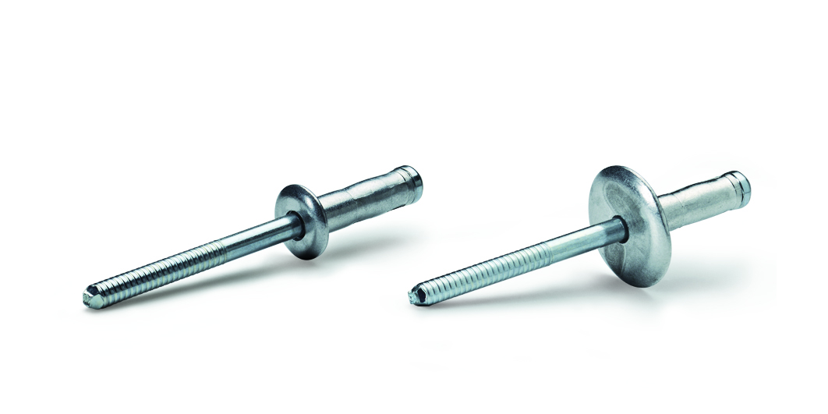 | 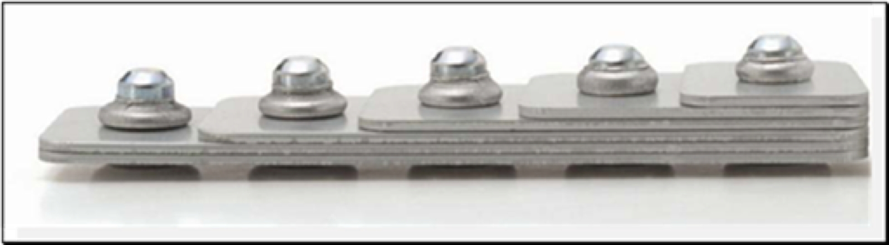
Mit der POP Vgrip Blindniet-Technologie lässt sich eine Vielzahl von Verbindungen mit nur zwei Ausführungsvarianten realisieren. | Mit nur zwei Nietausführungen deckt POP Vgrip einen großen Klemmbereich von 1,5 mm bis 10,0 mm ab.
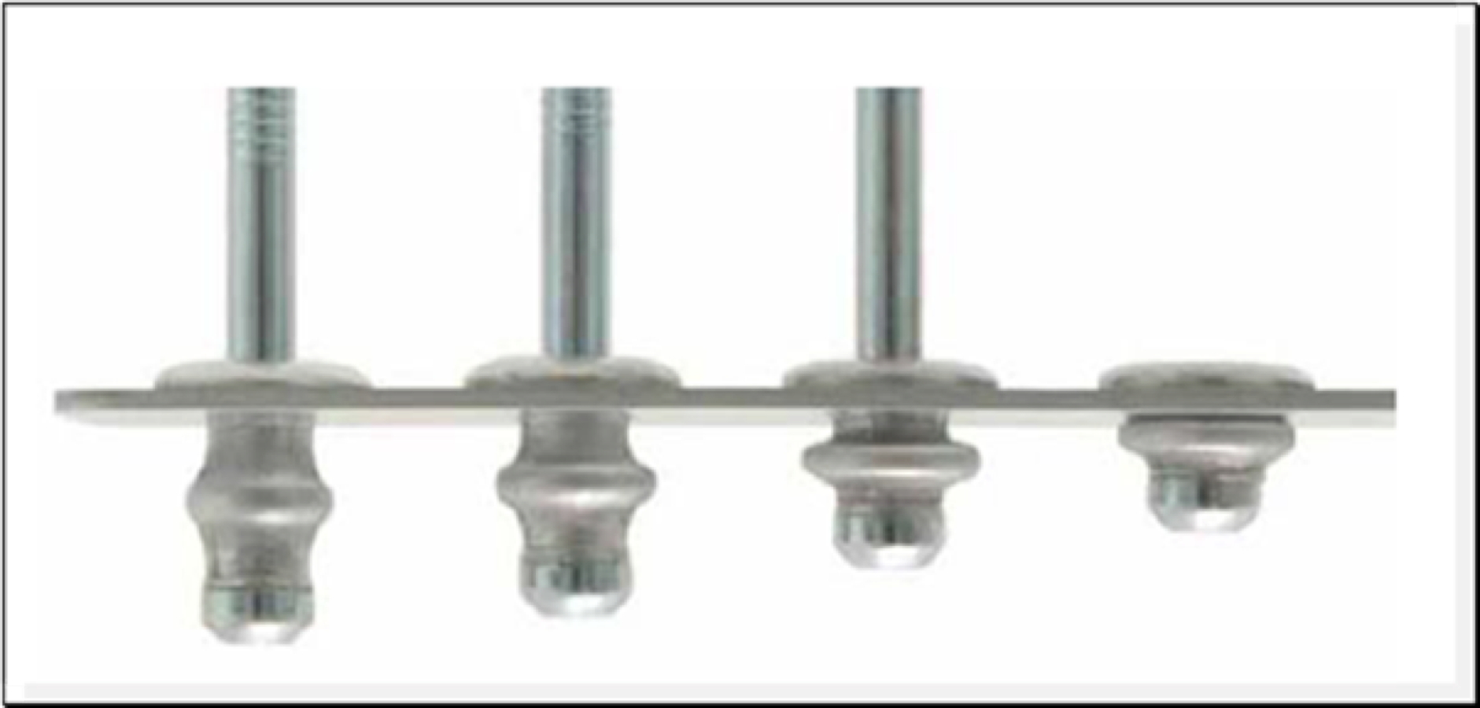
Die scheibenförmige Ausbildung des Schließkopfes im gesamten Klemmbereich des POP Vgrip erhöht die Auszugswerte aus dem Werkstück deutlich.

Das Bildmaterial finden Sie in unserem Medienportal press-n-relations.amid-pr.com (Suchbegriff „POP Vgrip“). Selbstverständlich schicken wir Ihnen die Dateien auch gerne per E-Mail zu.

Weitere Informationen:  KVT-Fastening GmbH  Fabian Sykora, Head of Inside Sales AT/CEE  Im Südpark 185, 4030 Pichling/Linz  Tel.: +43 (0) 732 257700  Fax: +43 (0) 732 257700 90  E-Mail: f.sykora@kvt-fastening.com  Member of KVT-Fastening | a Bossard company  www.kvt-fastening.at | Presse- und Öffentlichkeitsarbeit:  Press’n’Relations Austria GmbH  Lange Gasse 65/16 – 1080 Wien  Natalie Eiffe-Kuhn  Tel.: +43 1 907 61 48-11  kvt-fastening@press-n-relations.at  www.press-n-relations.com
Hintergrundinformation
Die Geschichte von KVT-Fastening begann bereits im Jahr 1927 mit der Gründung eines kleinen Leichtbauunternehmens in der Schweiz. Das Unternehmen kann heute auf eine erfolgreiche Geschichte und in eine vielversprechende Zukunft schauen, für die es dank der globalen Präsenz und den innovativen Lösungen im Bereich Verbindungstechnologie optimal aufgestellt ist. Als international führender Spezialist für Verbindungstechnik bietet das Unternehmen KVT-Fastening ausgefeilte, hochwertige Einzelkomponenten und kundenspezifische Lösungen für Anwendungen in unterschiedlichsten Industrien und Branchen an. Das Unternehmen gehört zur Bossard Gruppe.

Die Bossard Gruppe ist ein in der siebten Generation geführtes Familienunternehmen mit einer 185-jährigen Erfahrung in der industriellen Verbindungs- und Montagetechnik. Mit einem über 1.000.000 Artikel umfassenden Produktsortiment, der technischen Beratung (Engineering) und der Lagerbewirtschaftung (Smart Factory Logistics) hat sich Bossard als Komplettanbieter und Partner der Industrie positioniert. Zu den Kunden des weltweit führenden Anbieters von intelligenten Produktlösungen und Dienstleistungen zählen lokale und multinationale Industrieunternehmen, denen Bossard mit seinen Angeboten zu einer höheren Produktivität verhilft. Mit mehr als 2.100 Mitarbeitern und Mitarbeiterinnen an über 75 Standorten weltweit erzielte die Gruppe 2016 einen Umsatz von 695 Mio. CHF. Bossard ist an der SIX Swiss Exchange notiert.

